Zastosowanie Kryptografi w Systemach Teleinformatycznych

OpenPGP – pocza elektorcznia, uwierzytelniaine
Arkadiusz Ostrzyżek

Zadanie 1

1.1
Zainstalować program do poczty elekttronicznej np. Evolution.
Program pobieramy z reposytorium używając apt.

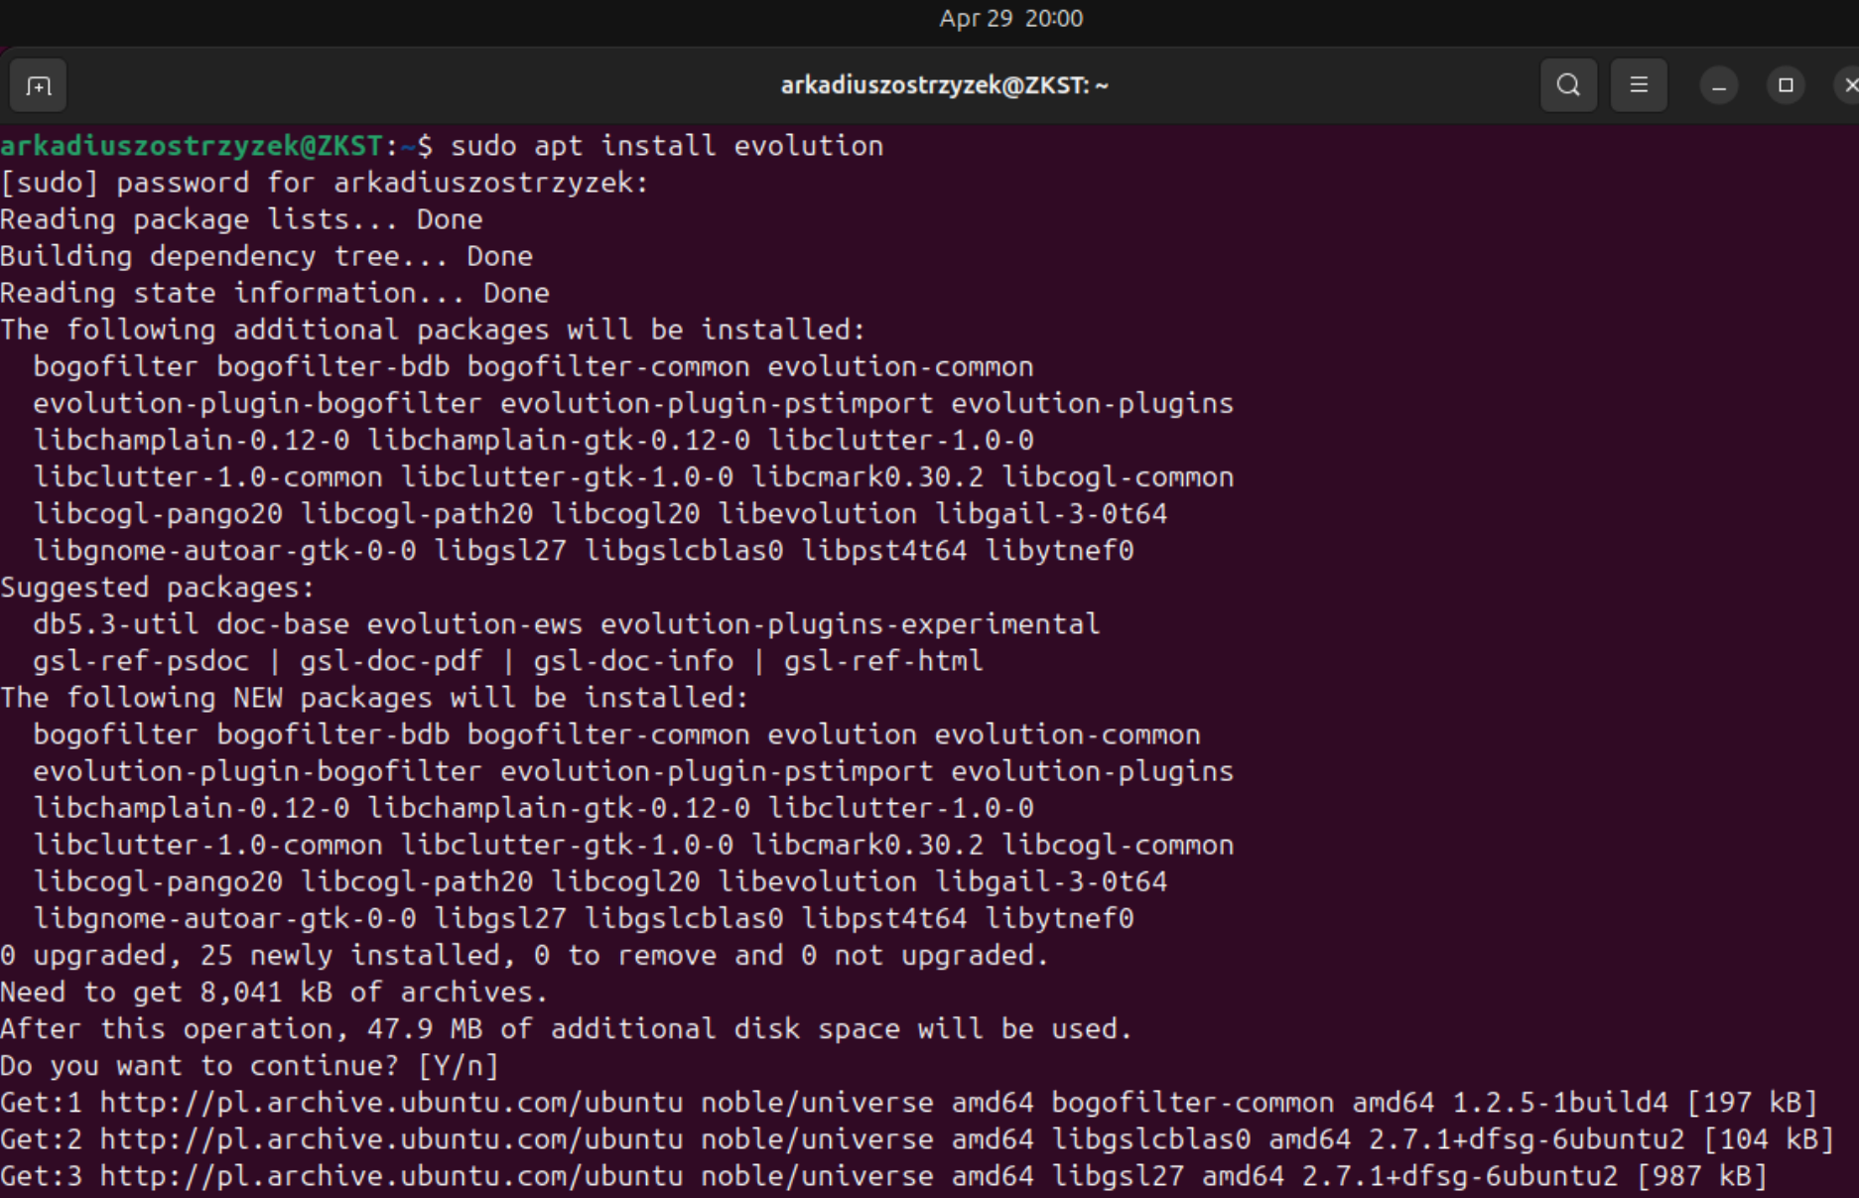

1.2
Skonfigurować obsługę dowolnego konta poczty elektronicznej.
W evolution musimy dodać własny mail, a porty IMAP są ustawiane automatycznie. Następnie musimy zalogować się do emaila, aby potwierdzić naszą toższamość. Na koniec, musimy dodać key id naszego klucza, aby móc szyfrować i podpisywać wiadomości.

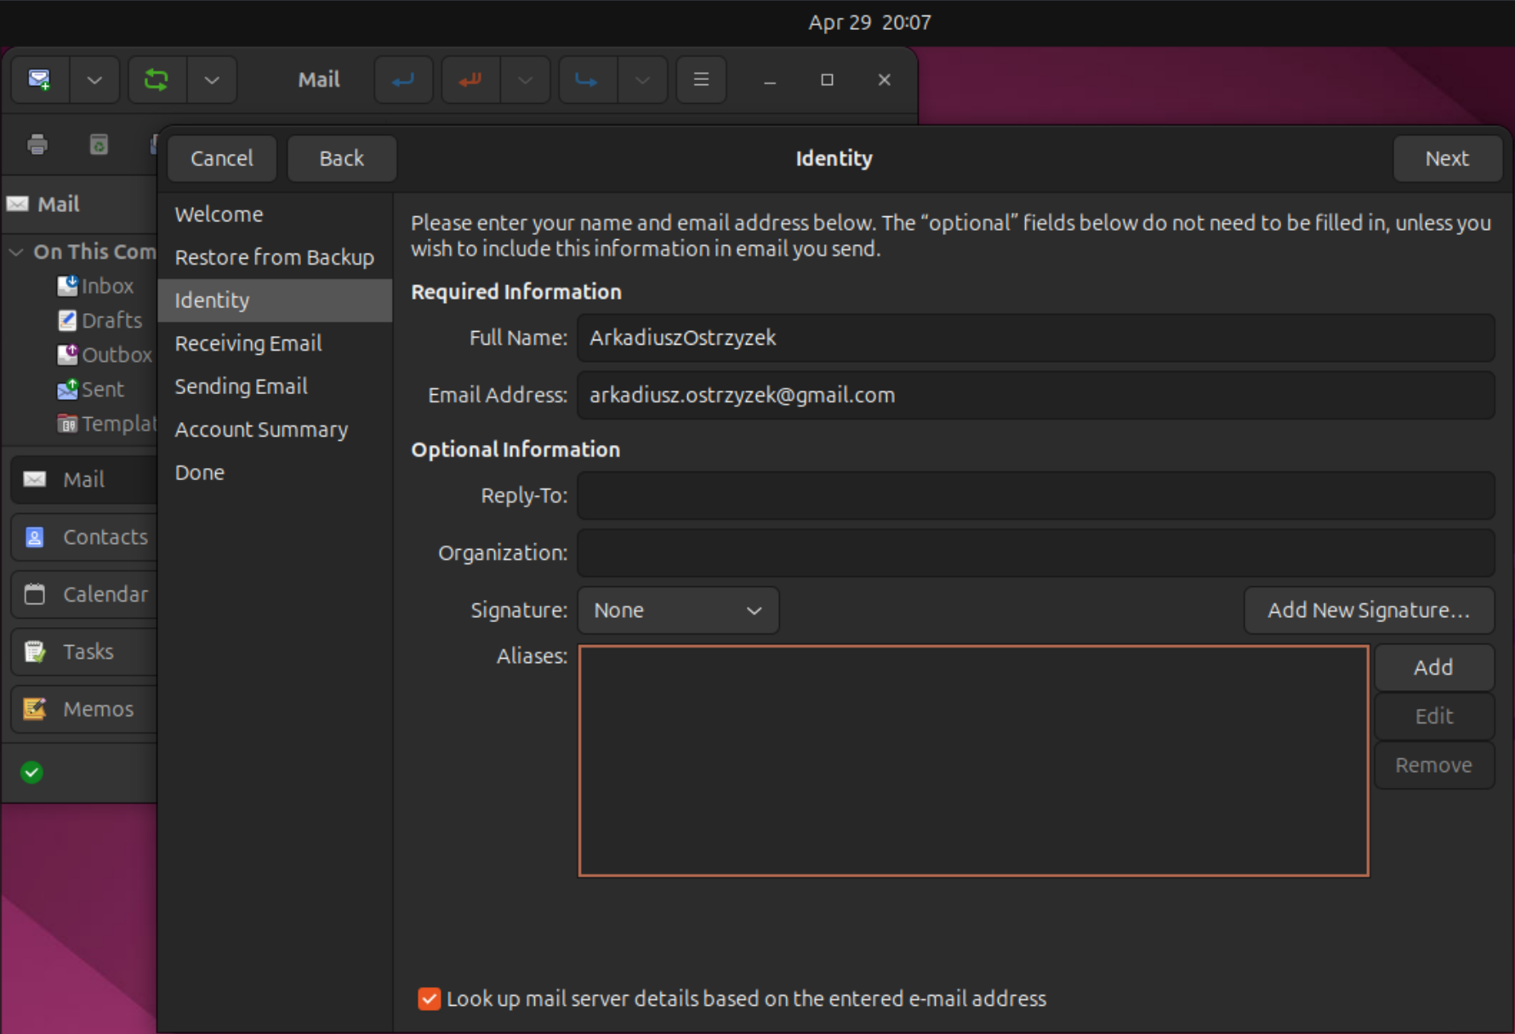
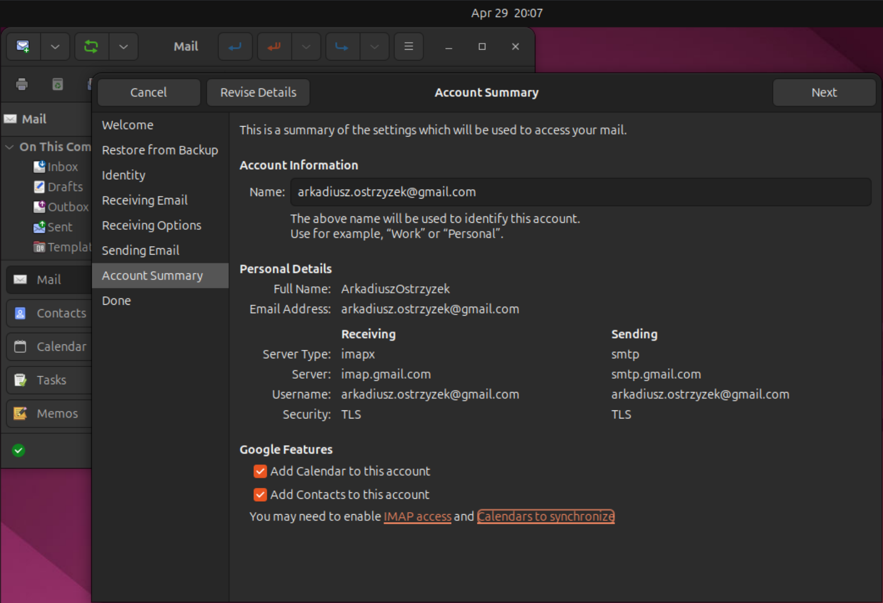

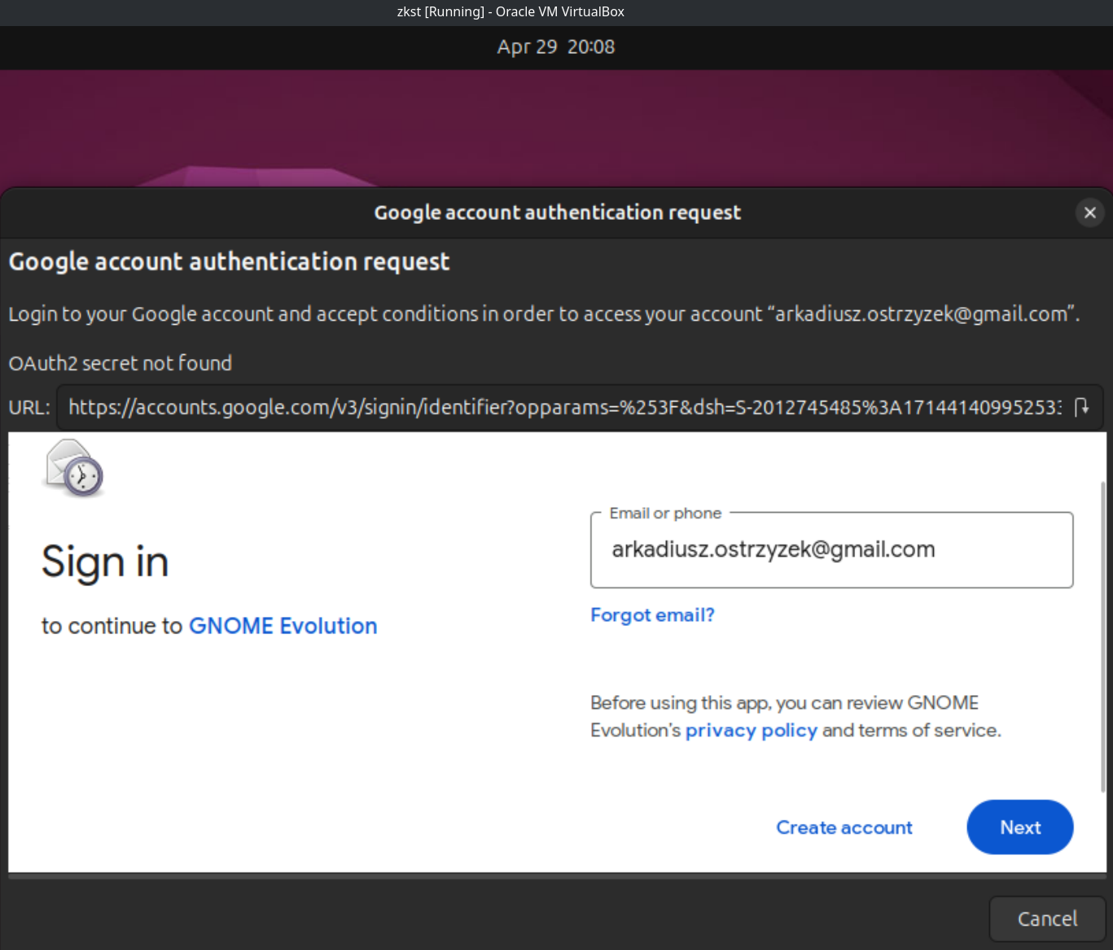
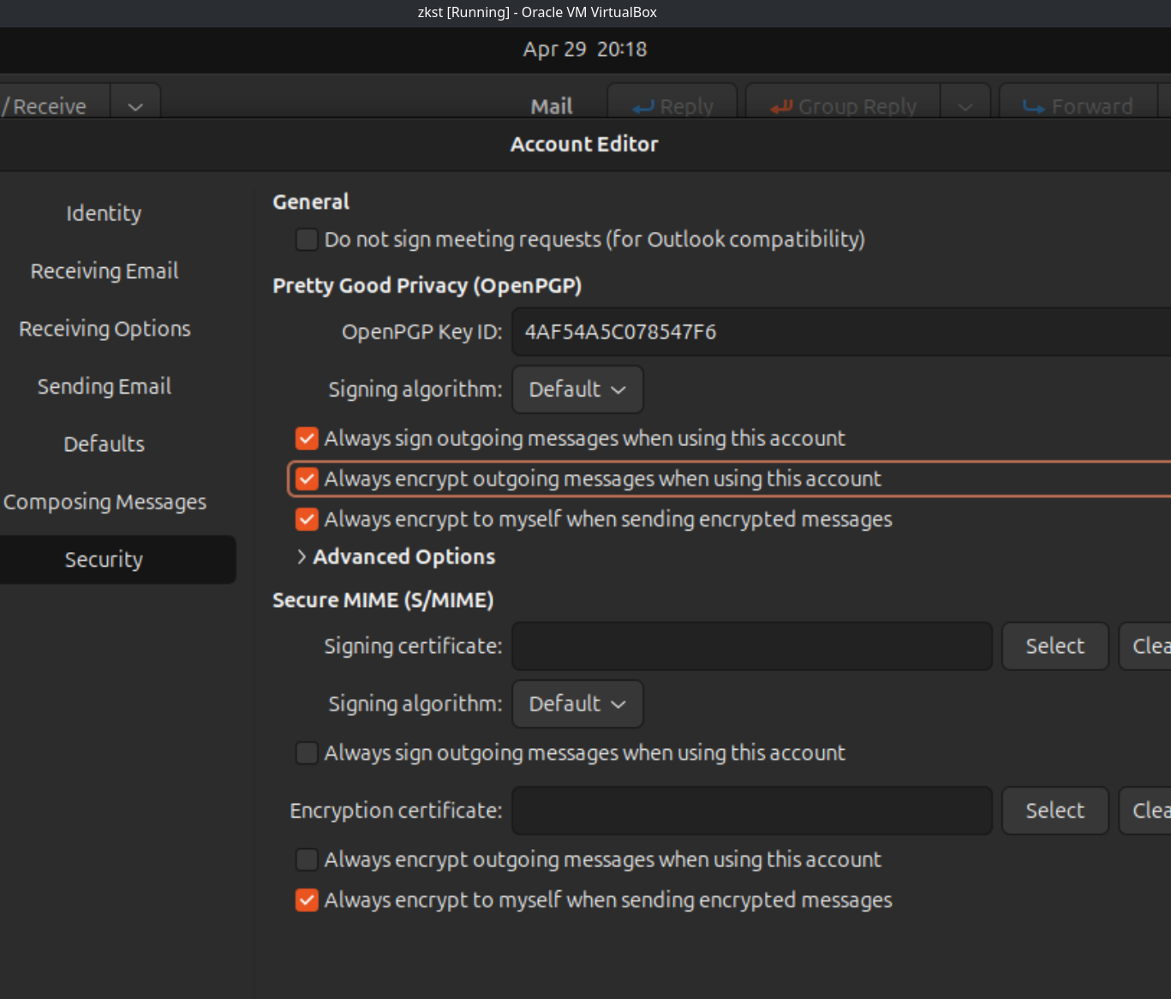

1.3
Zmodyfikować utworzony na poprzednich zajęciach klucz PGP do obsługi poczty elektronicznej na skonfigurowanym koncie;
Trzeba zmodyfikować poziom zaufania na ultimate, używając gpg w trybie expert.

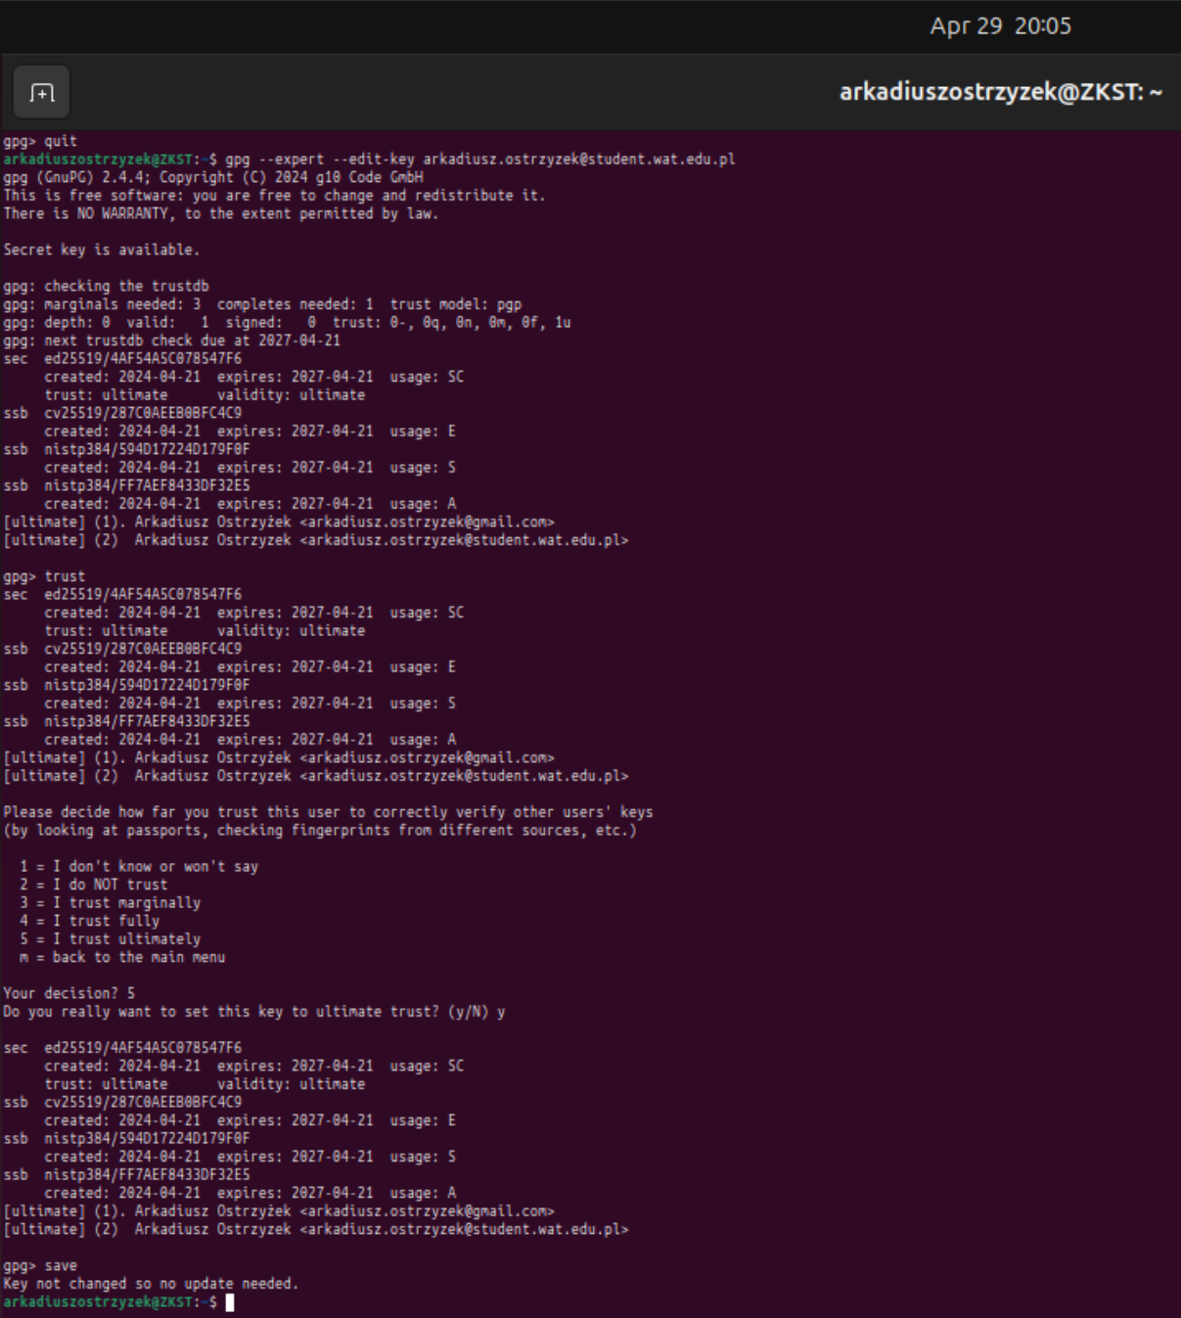

1.4
Wysłać wiadomość podpisaną do siebie.
Wiadomość wysyłam i odbieram na kliencie evolution, zaznaczając tylko opcję podpisu.
Po otrzymaniu wiadomości program automatycznie weryfikuje podpis.
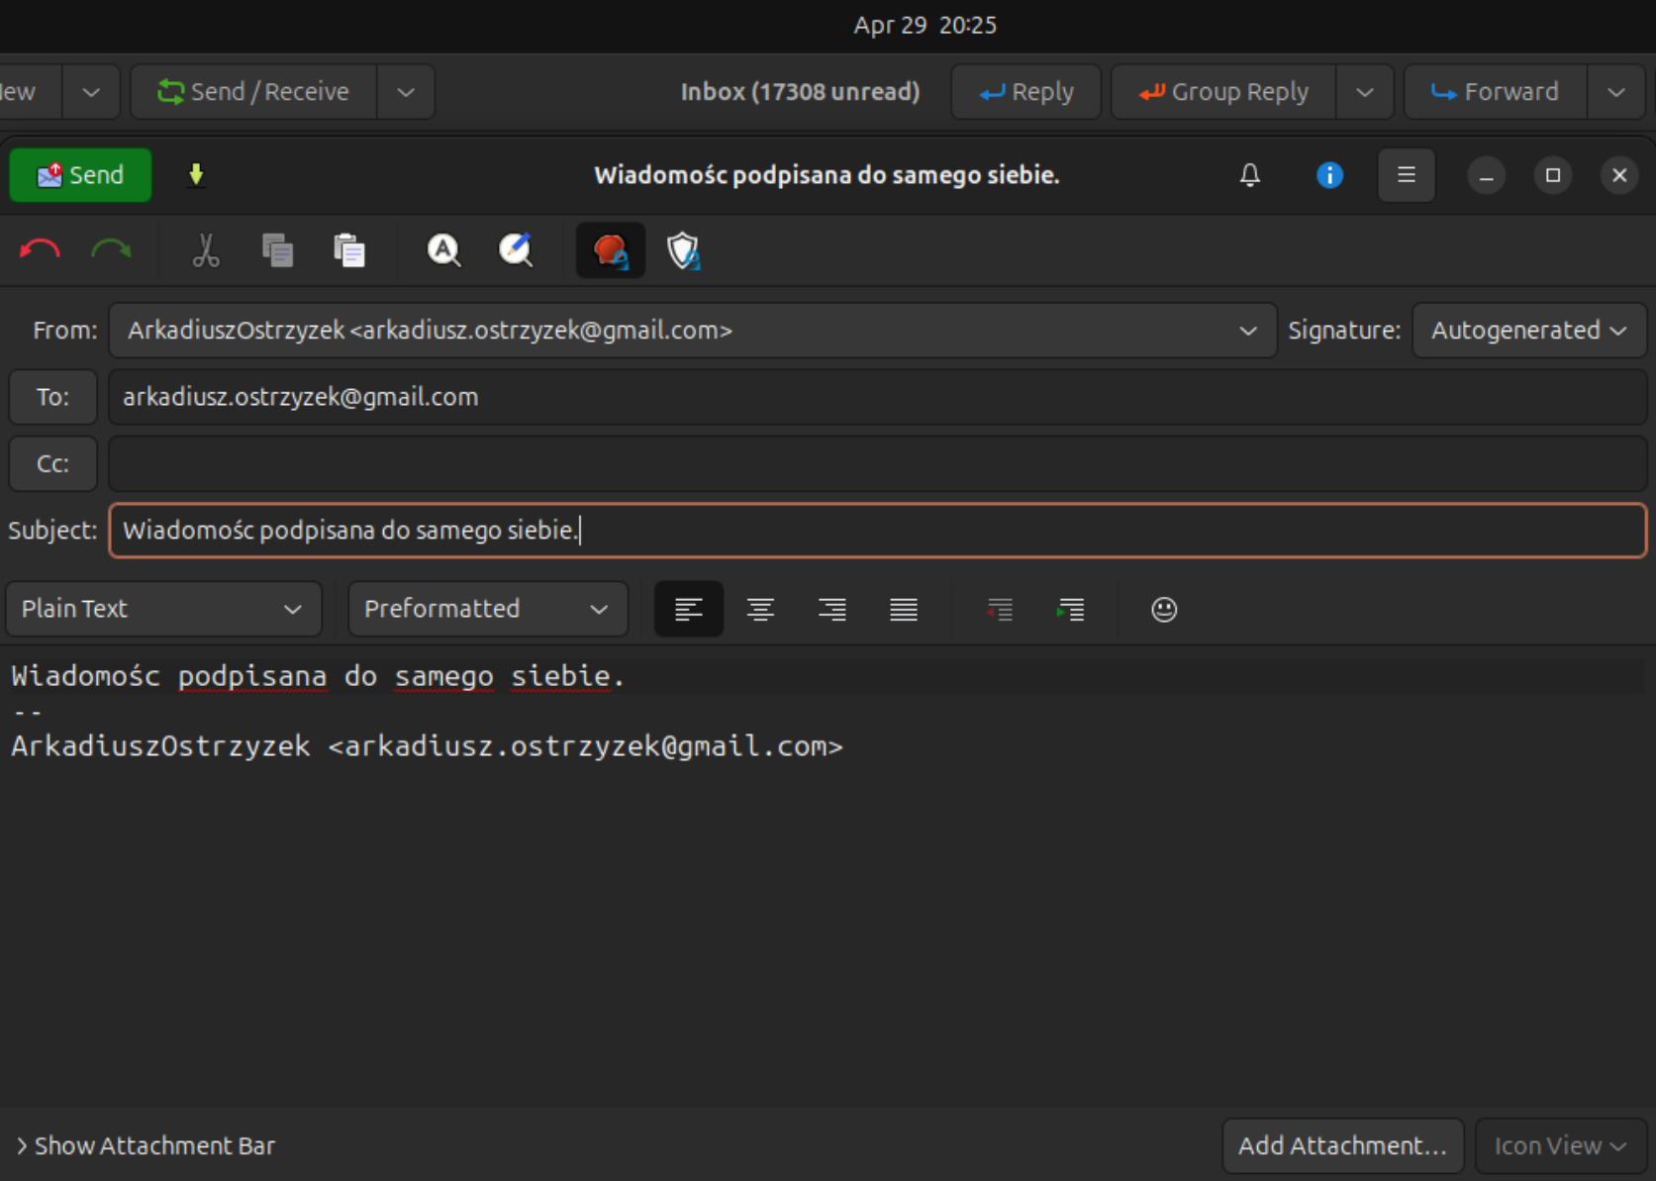
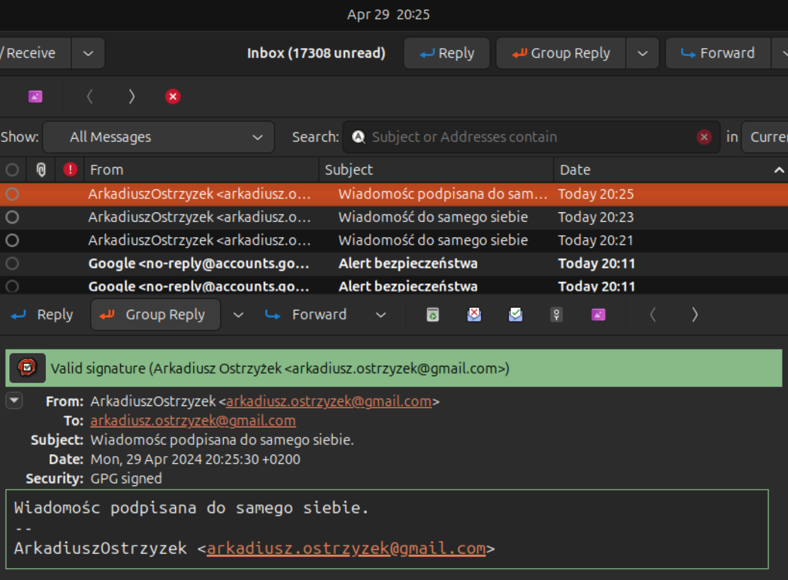

1.5
Wysłać wiadomość zaszyfrowaną do siebie;
Wiadomość wysyłam i odbieram na kliencie evolution, zaznaczając tylko opcję szyfrowania.
Po otrzymaniu wiadomości program automatycznie deszyfruje wiadomość.

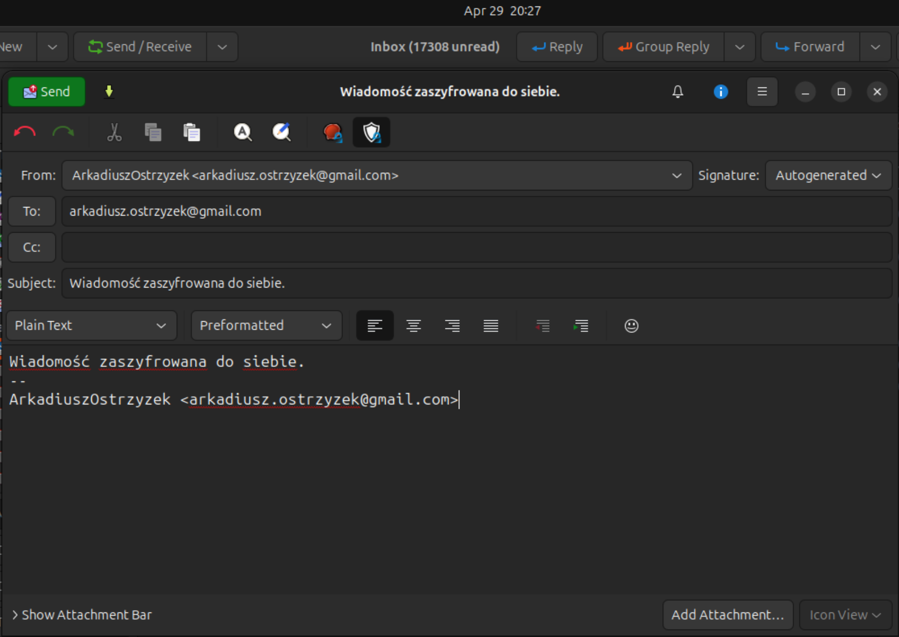
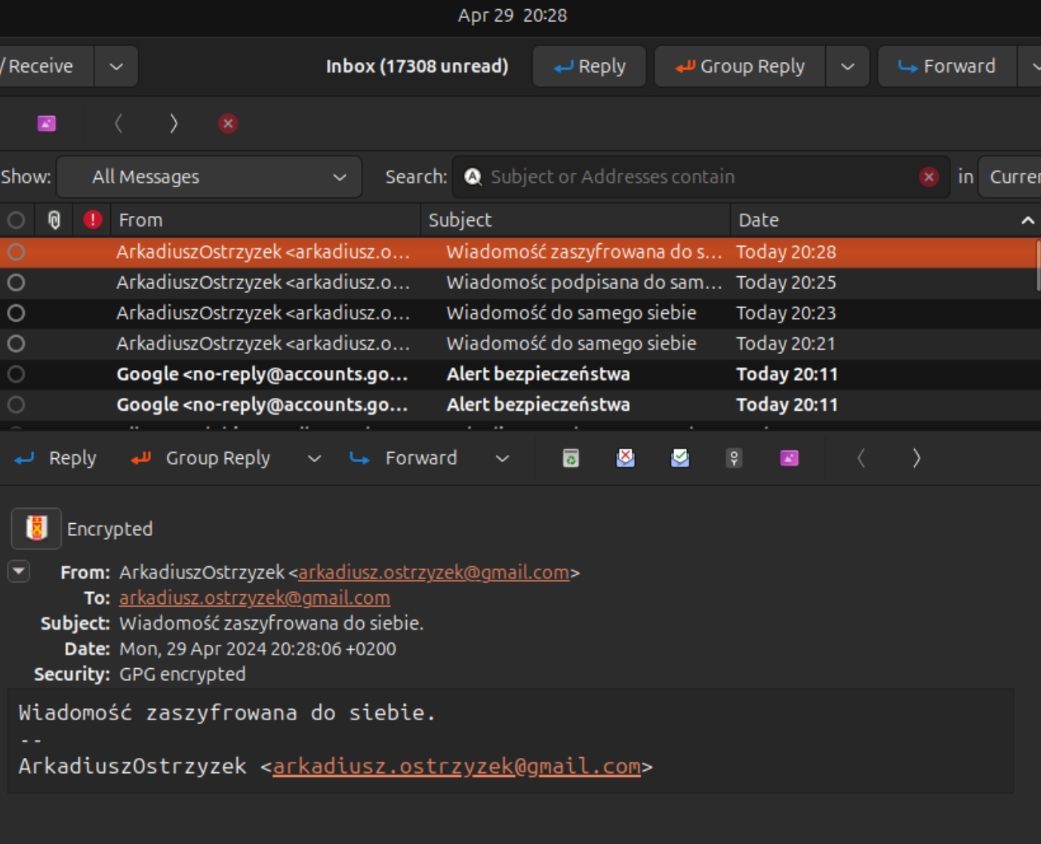
1.6
Wysłać wiadomość podpisaną i zaszyfrowaną do siebie;

Wiadomość wysyłam i odbieram na kliencie evolution, zaznaczając opcję szyfrowania i podpisania.
Po otrzymaniu wiadomości program automatycznie deszyfruje wiadomość i sprawdza poprawność podpisu.

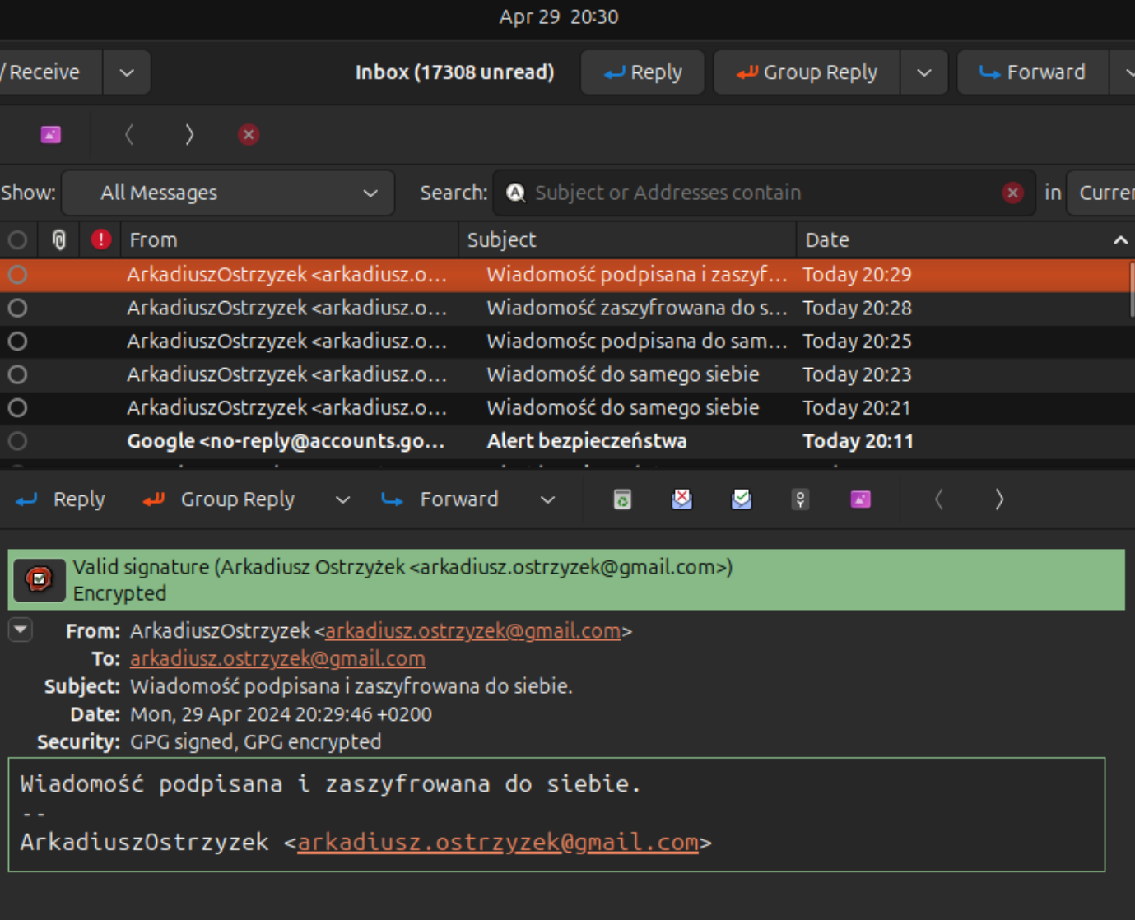

1.7
Za pomocą poczty elektronicznej wymienić się niezbędnymi danymi, aby móc przekazywać szyfrowane wiadomości oraz przetestować łączność;
Możemy dodatkowo wysać klucz publiczny.

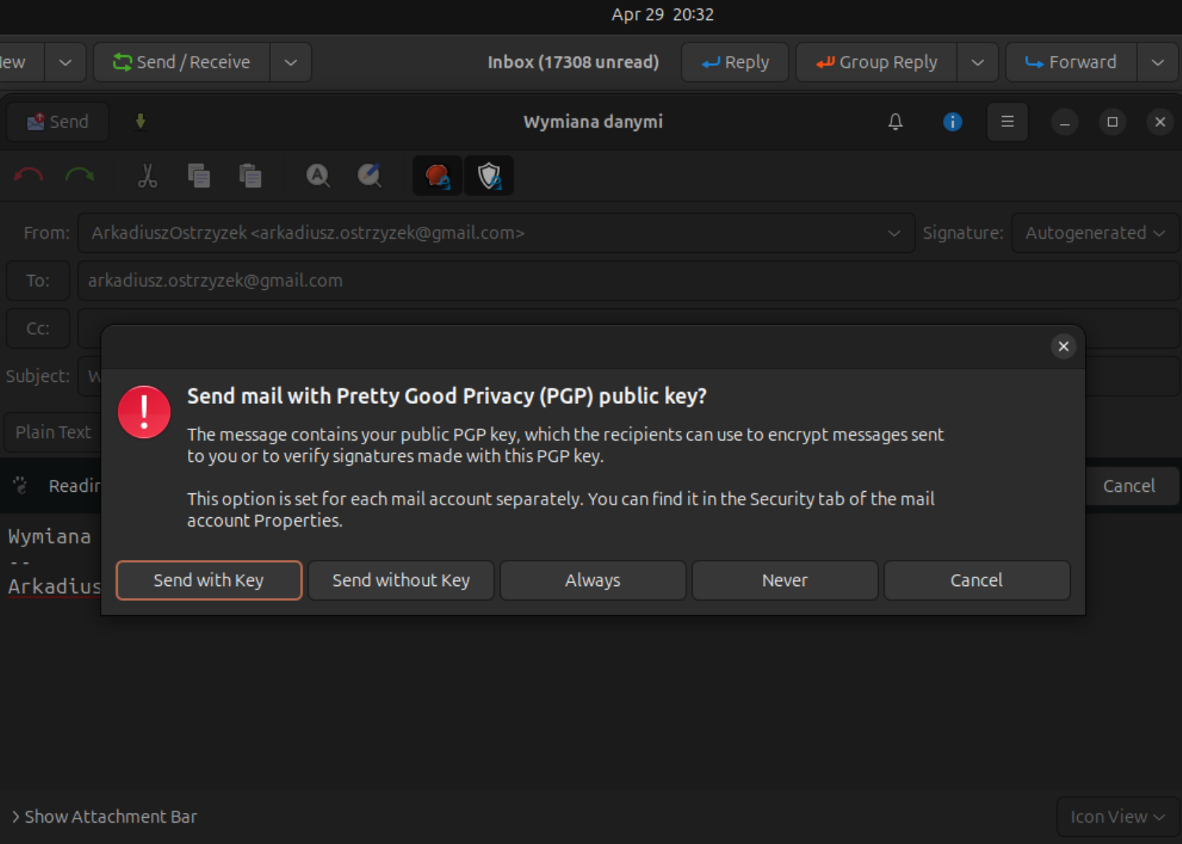

1.8
Zweryfikować zawartość wiadomości zaszyfrowanych lub podpisanych dostępnych na serwerze poczty poprzez interfejs www.

Z perspektywy klienta gmail, nie jest możliwe odczytanie wiadomości. Widoczny jest tylko zaszyfrowany plik.

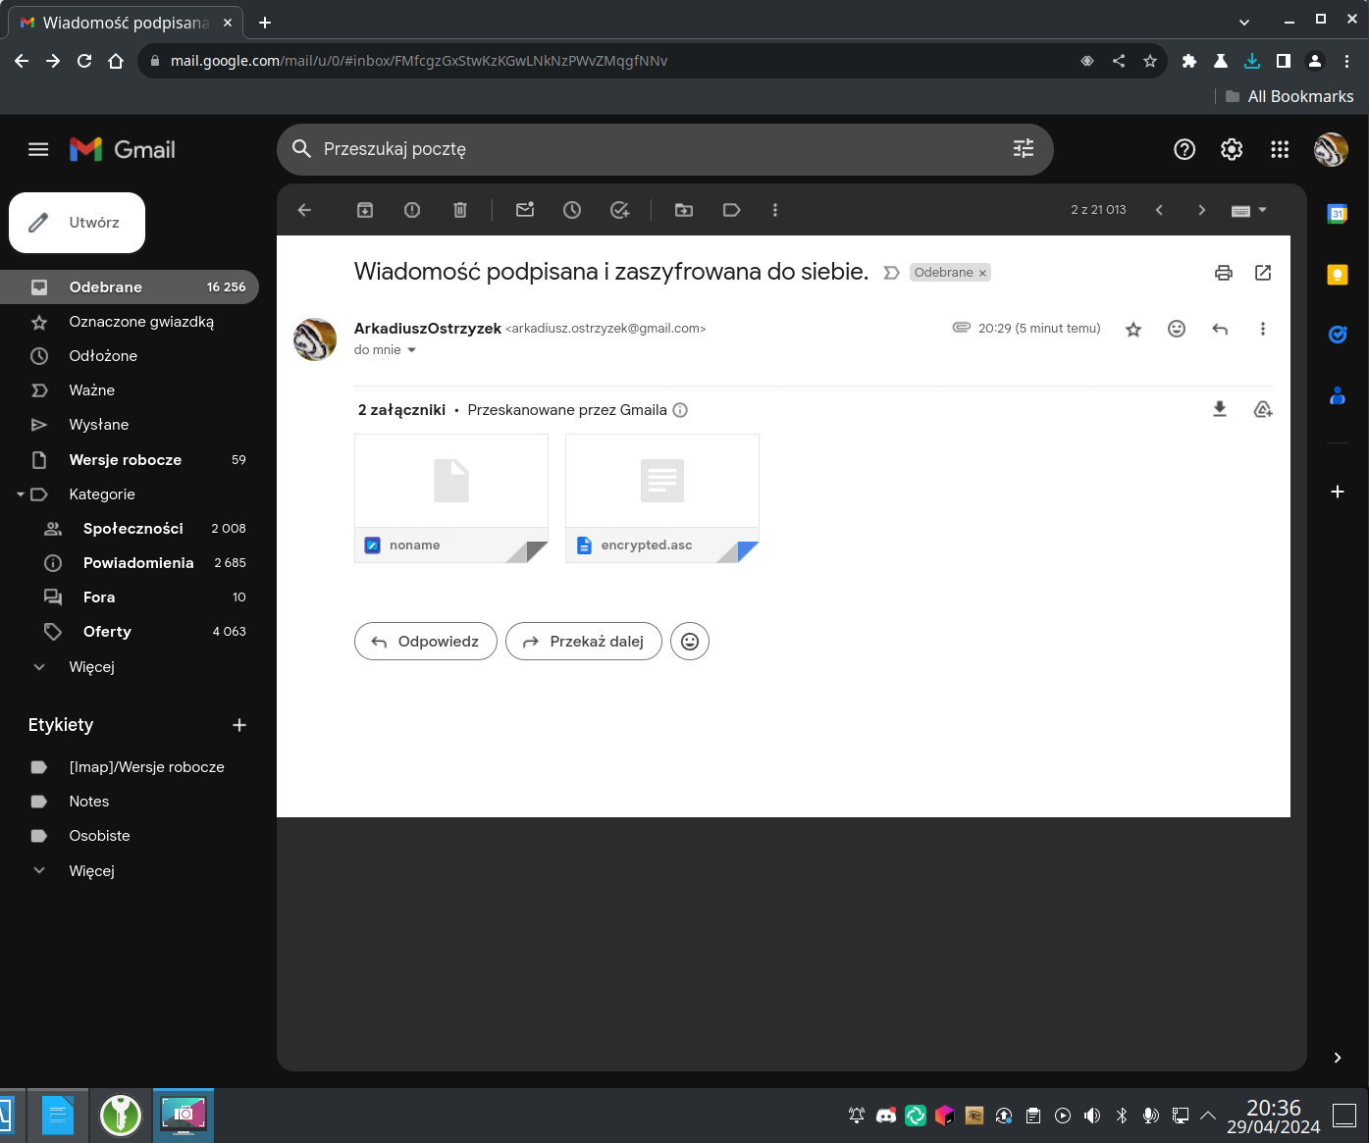

Zadanie 2

2.1
Zainstalować program do poczty elektronicznej np. Thunderbird.
Program pobieramy z reposytorium używając apt.
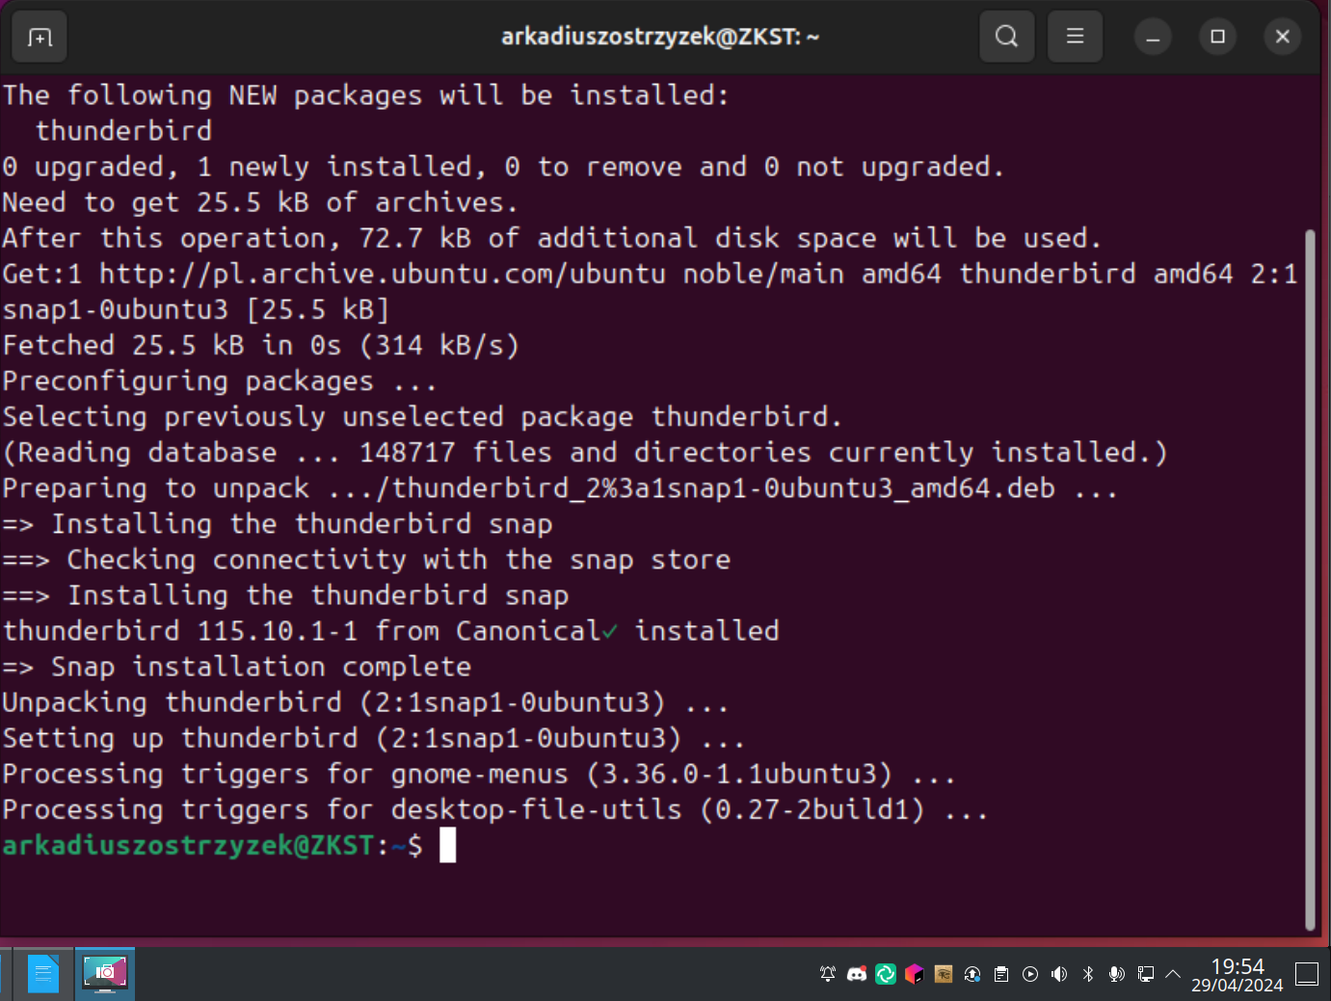

2.2
Skonfigurować obsługę dowolnego konta poczty elektronicznej.
Po dodaniu loginu i hasła, thunderbird automatycznie znajduje porty IMAP i SMTP, po czym pozwala na logowanie na serwerze, w celu potwierdzenia tożsamości. Następnie koniecznym jest dodanie klucza pgp, jeśli chcemy szyfrować wiadomości. Całość robi się przez GUI.
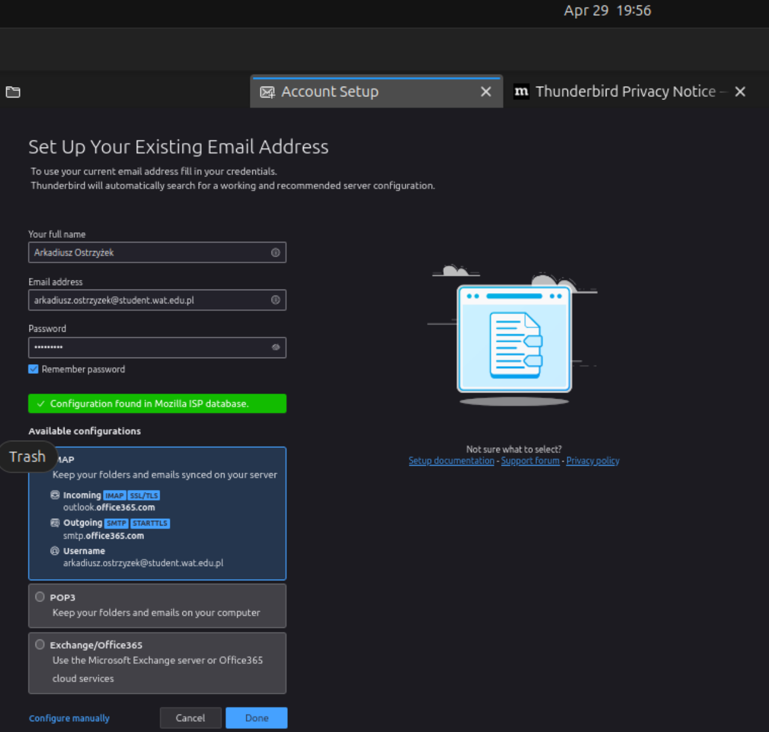

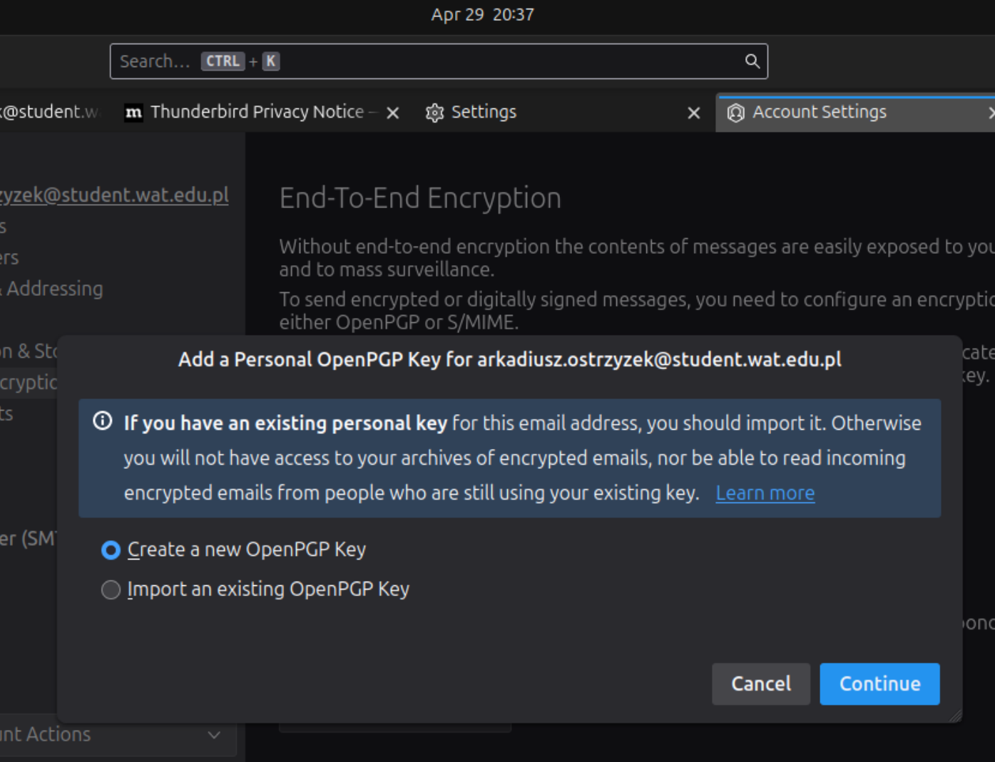
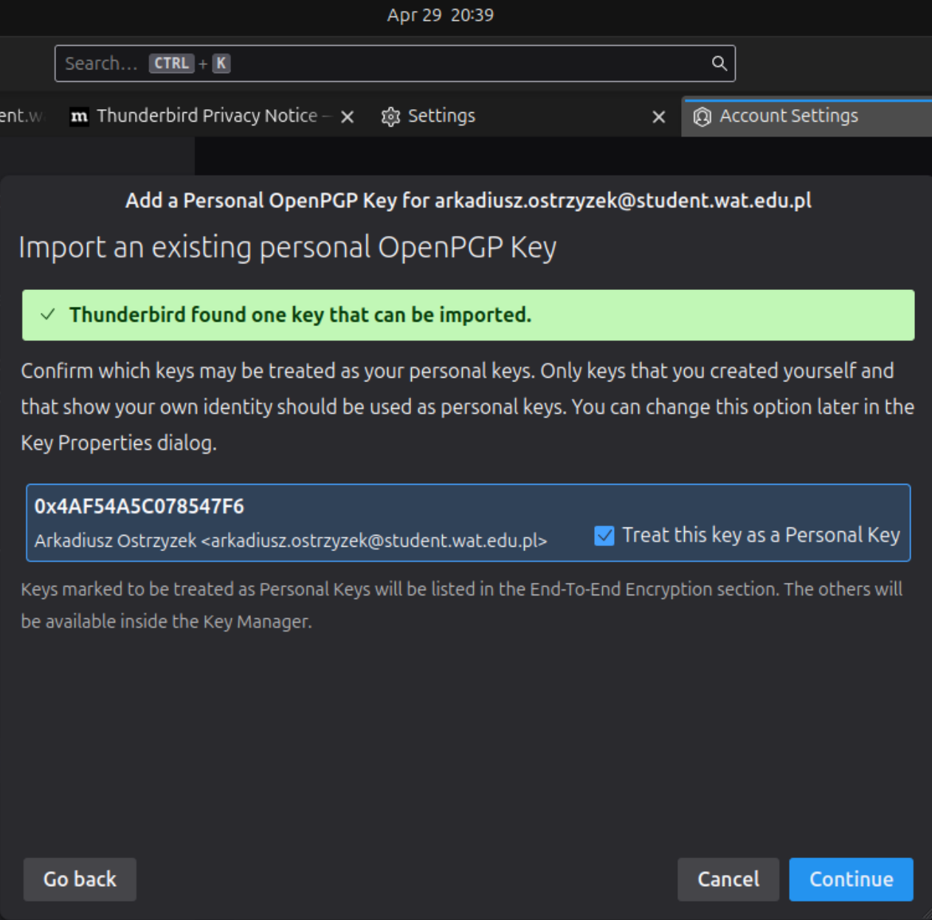
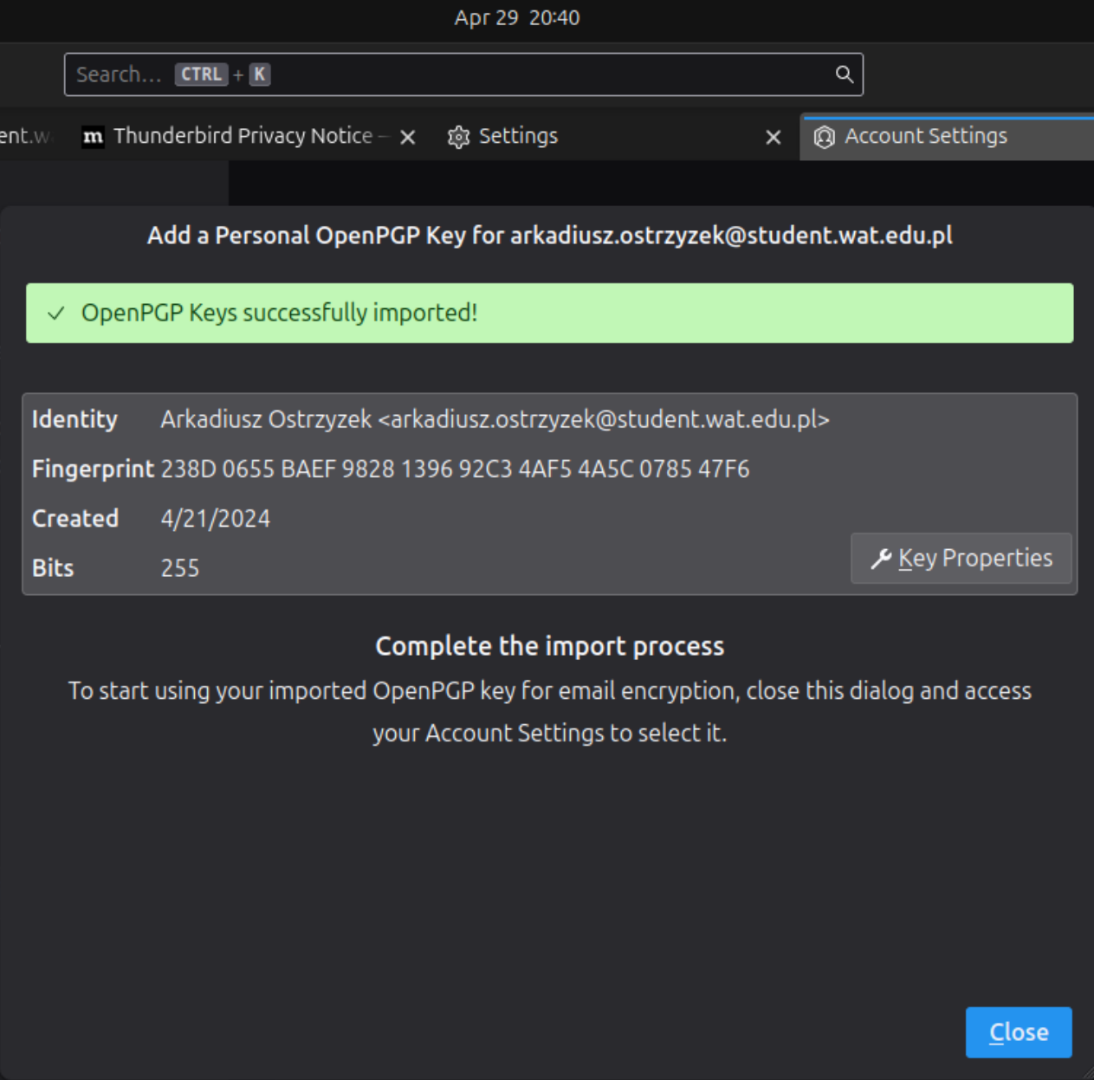

2.3
Wymienić się wiadomościami podpisanymi, zaszyfrowanymi oraz podpisanymi i zaszyfrowanymi z inną osobą i zweryfikować podpis.

Wszystkie wiadomości wysyłam z thunderbird’a i odbieram w aplikacji evolution. Evolution automatycznie deszyfruje oraz sprawdza poprawność podpisu.

Wiadomość zaszyfrowana.

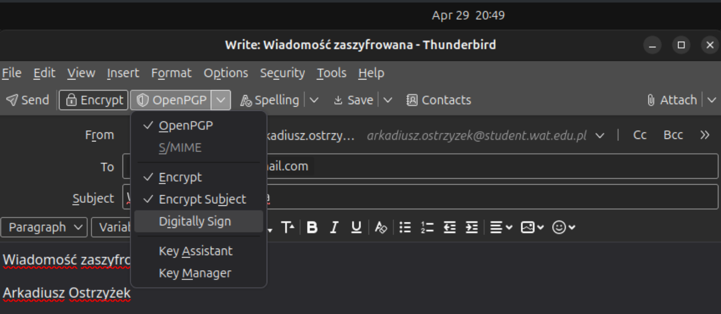
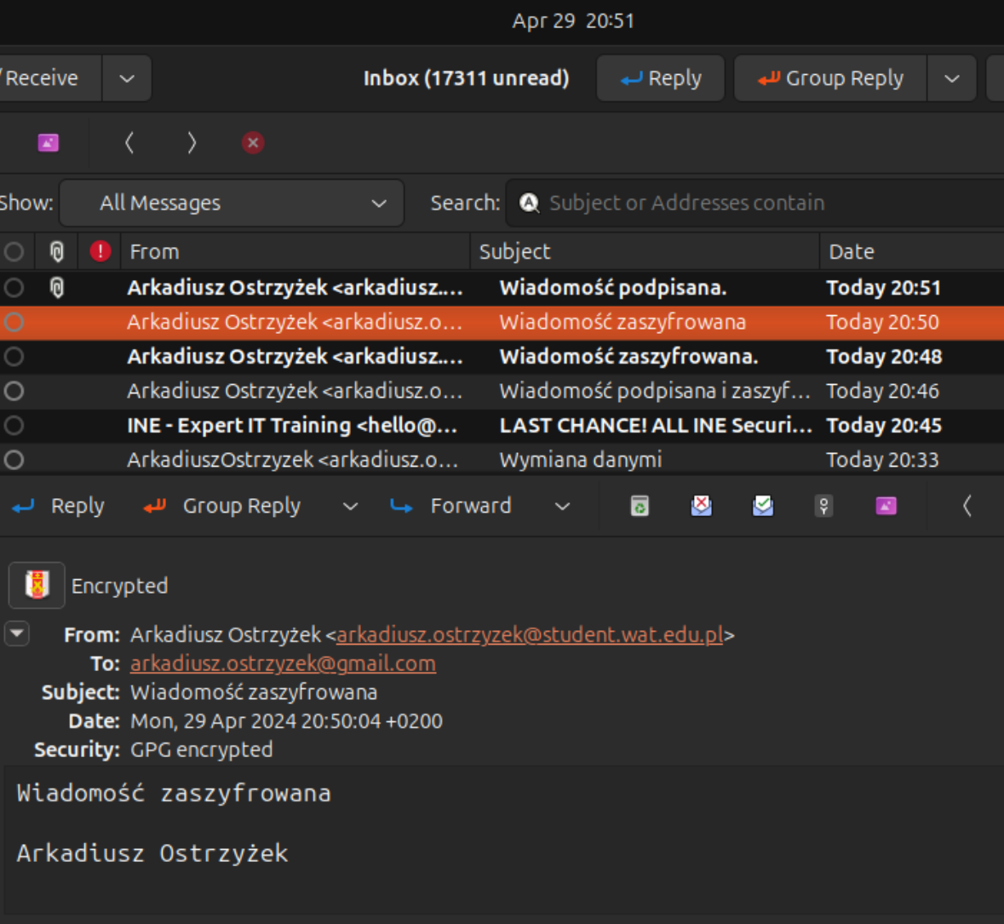

Wiadomość podpisana.

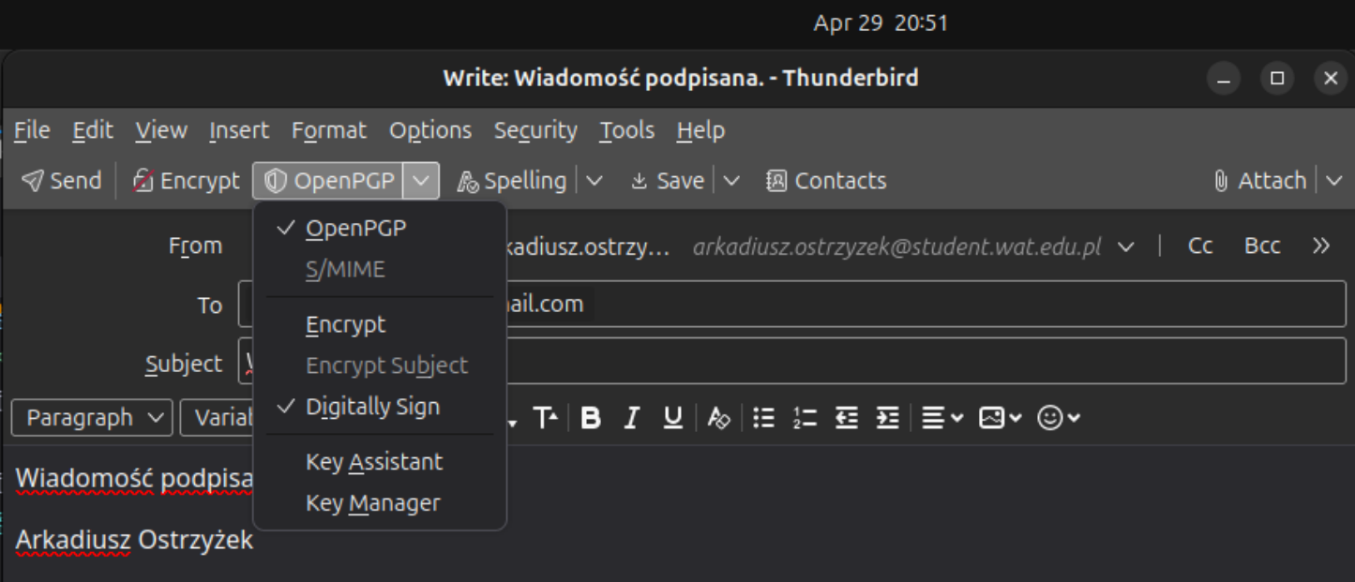

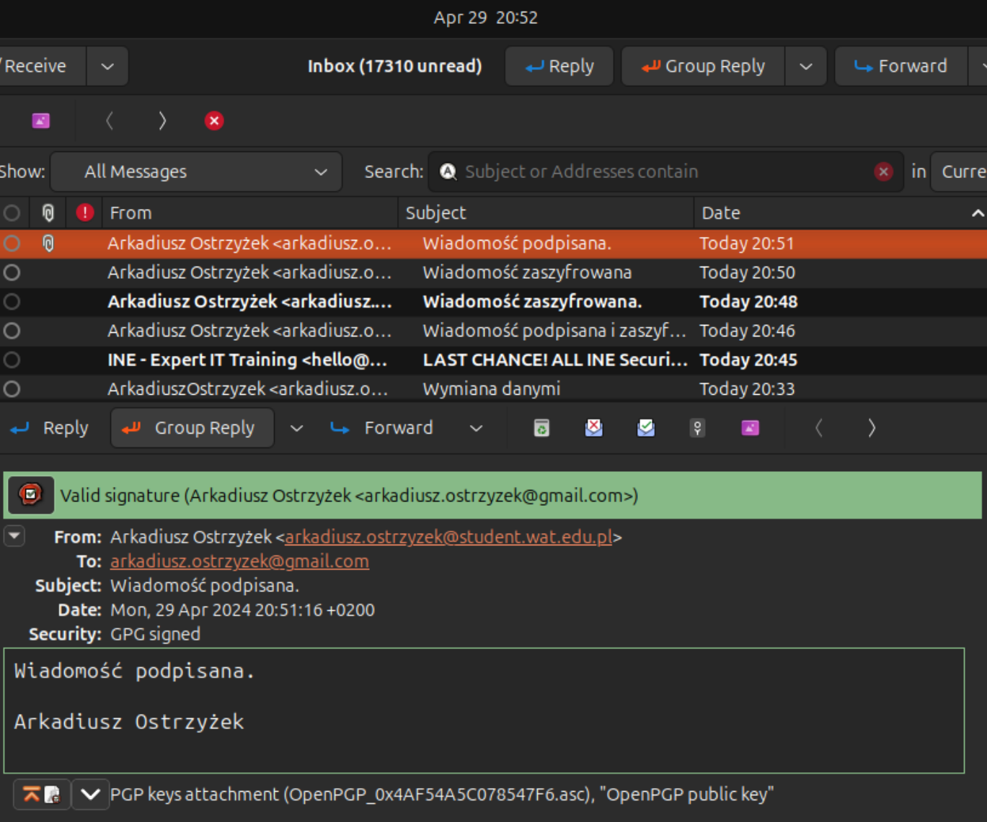

Wiadomość zaszyfrowana oraz podpisana.
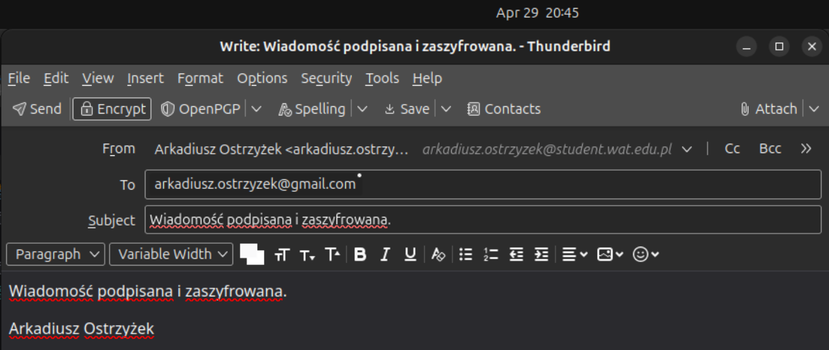
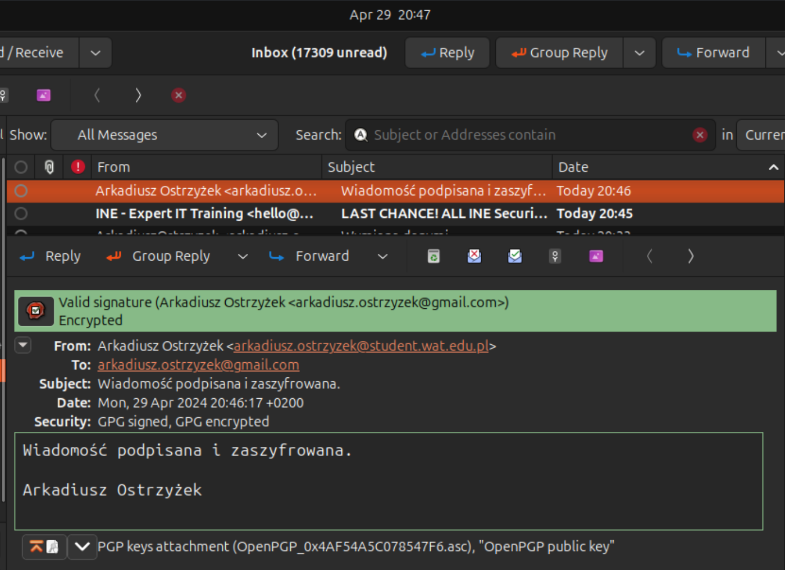

2.4

Wszystkie wiadomości w podpunkcie 2.3 były wysyłane z Thunderbird’a, odbierane w Evolution. Oznacza to, że standard jest interoperacjonalny.

Zadanie 3

3.1

Na maszynie wirtualnej zainstalować serwer SSH;
Serwer i klient openssh instalujemy używając apt z repozytorium.
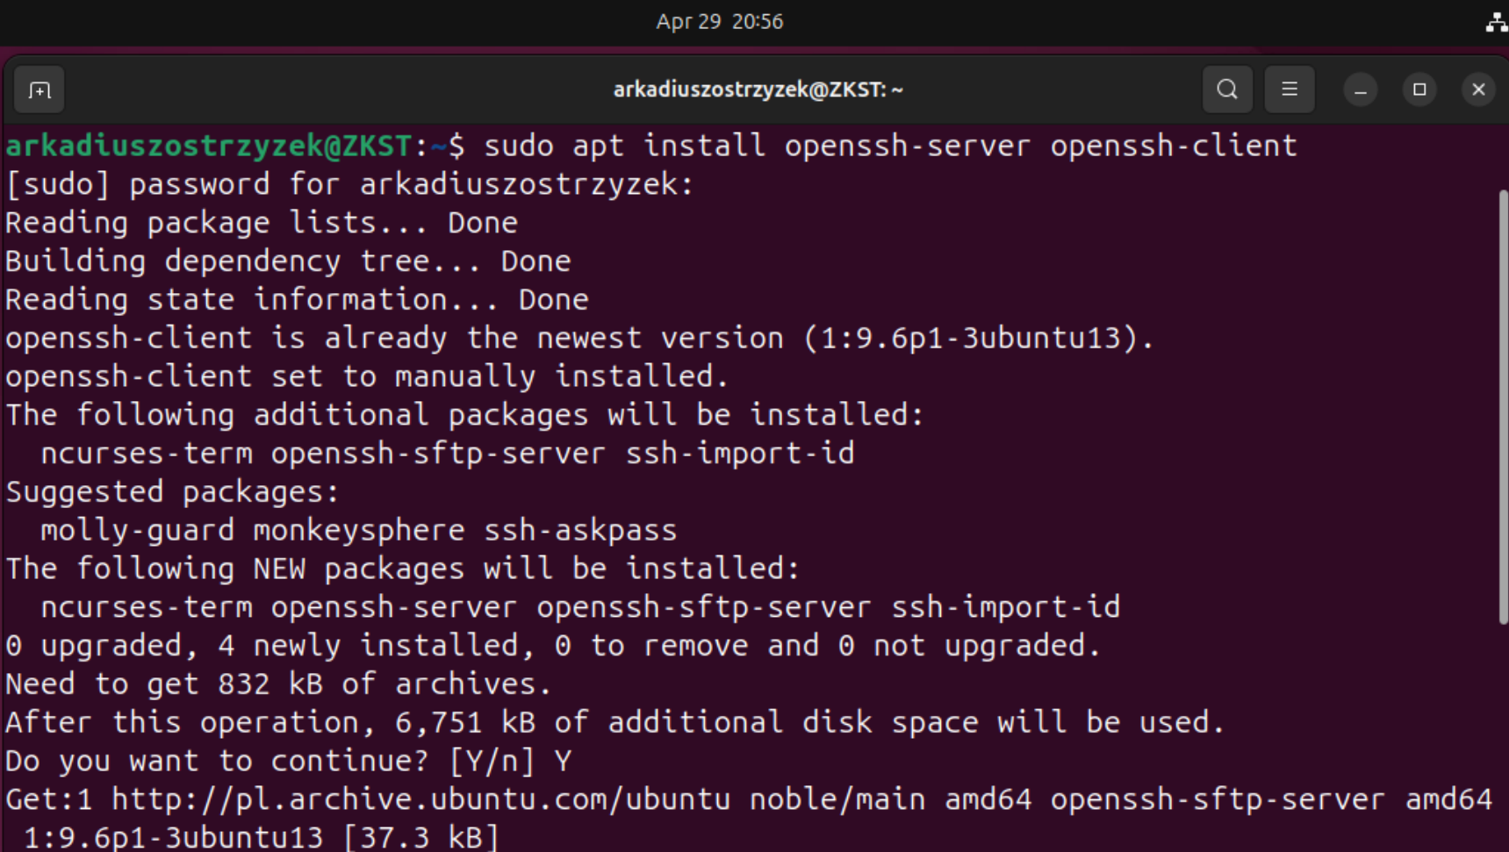

3.2
Zweryfikować poprawność działania logowania SSH na maszynie wirtualnej za pomocą loginu i hasła;
Używając komendy ssh podając login@server jesteśmy w stanie zalogować się do serwera ssh.
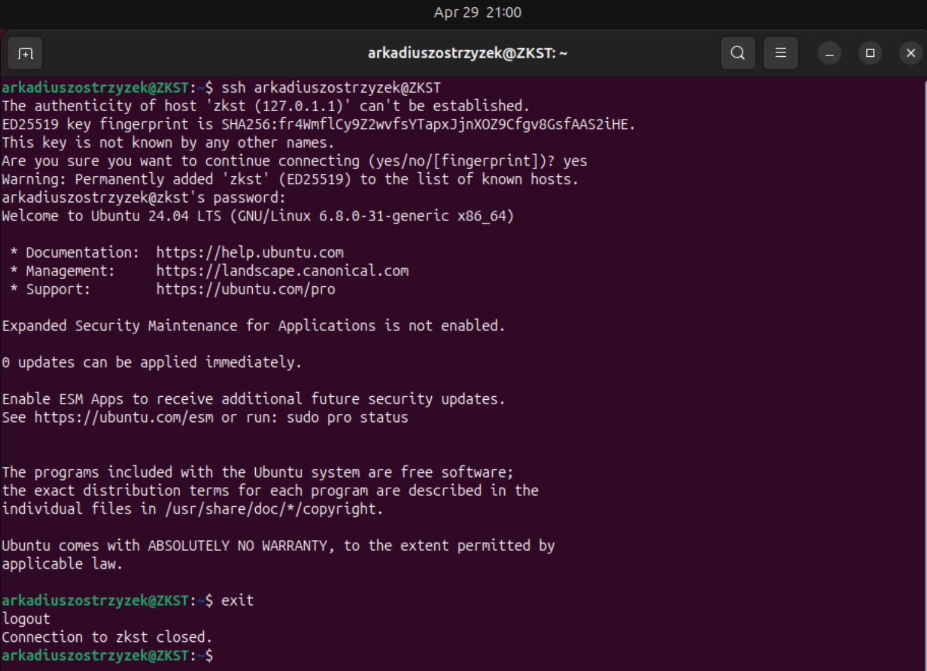

3.3
Skonfigurować aplikację klienta SSH, aby możliwe było logowanie do serwera SSH za pomocą klucza OpenPGP utworzonego na poprzednich zajęciach;

Musimy zmodyfikować bashrc i ustalić SSH_AUTH_SOCK, aby zezwolić na logowanie używając klucza OpenPGP.
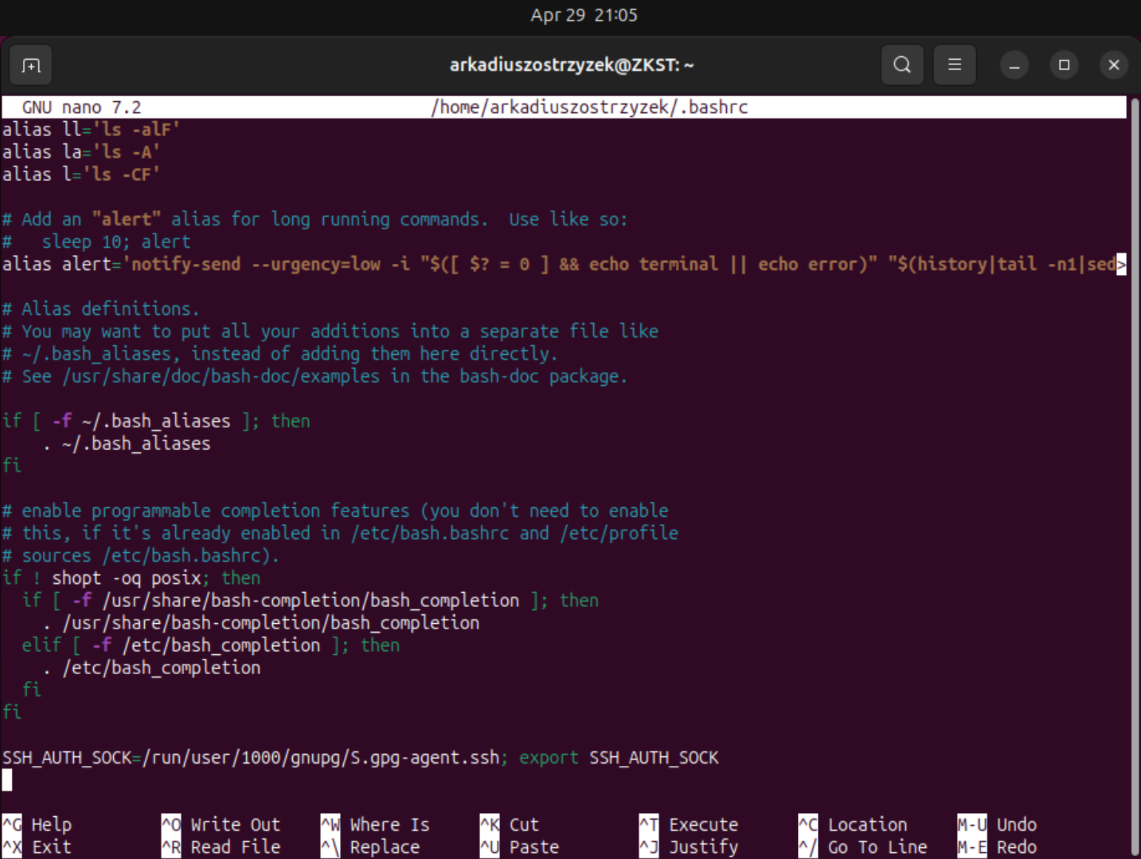

3.4
skonfigurować serwer SSH, aby możliwe było logowanie do serwera za pomocą klucza utworzonego na poprzednich zajęciach;

Musimy dodać tożsamości ludzi, których chcemy zezwolić się na logowanie do naszego serwera.
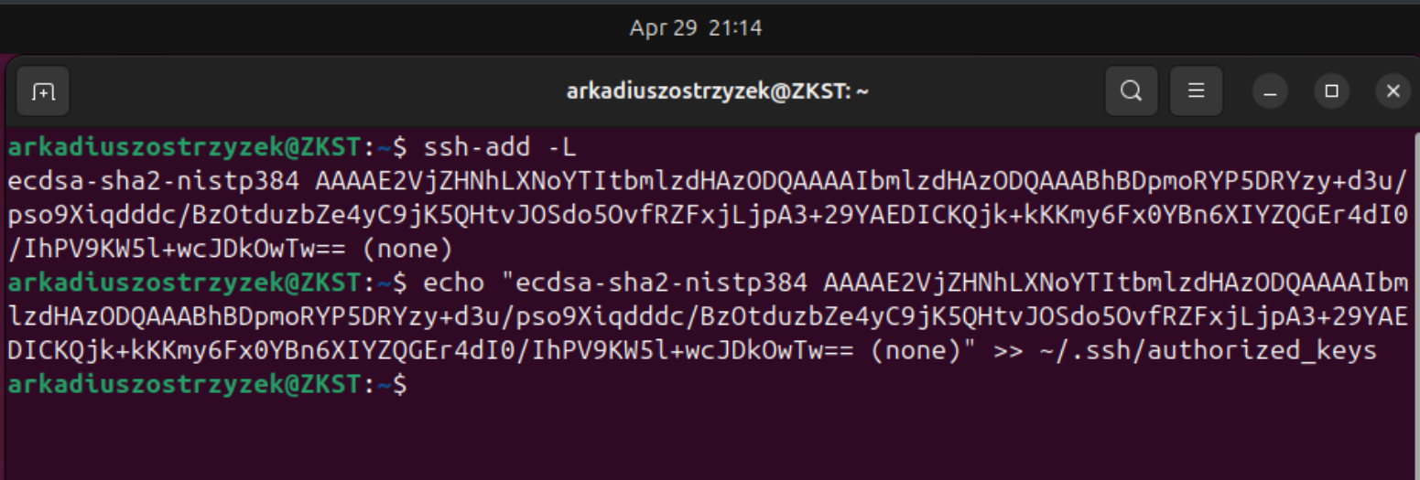
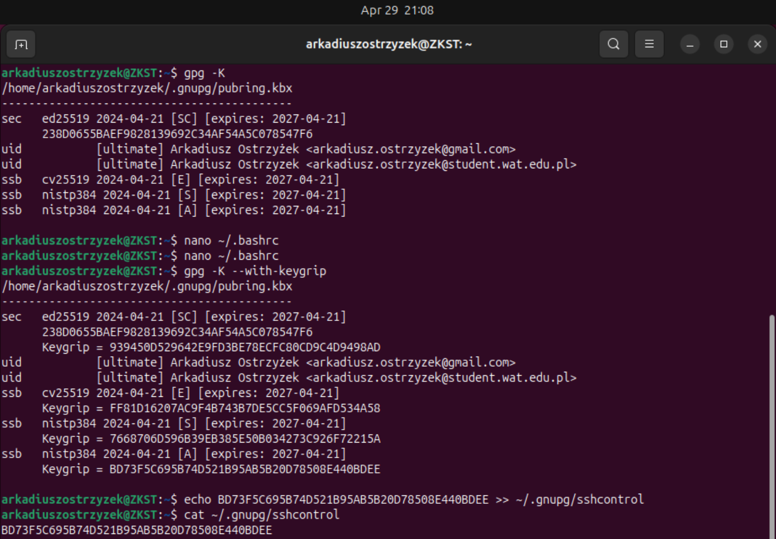

3.5
przetestować działanie logowania do serwera SSH za pomocą klucza OpenPGP utworzonego na poprzednich zajęciach;

Przy próbie logowania wyskakuje pop-up proszący o podanie hasła do openpgp. Po jego podaniu, jesteśmy automatycznie logowani do serwera.

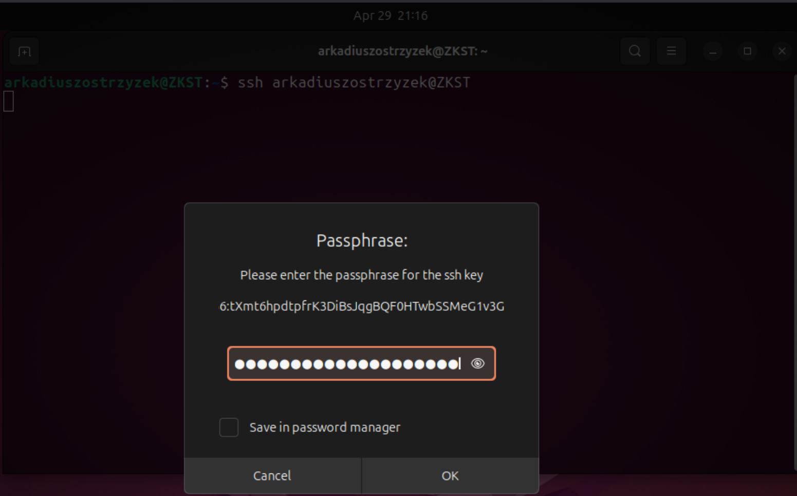

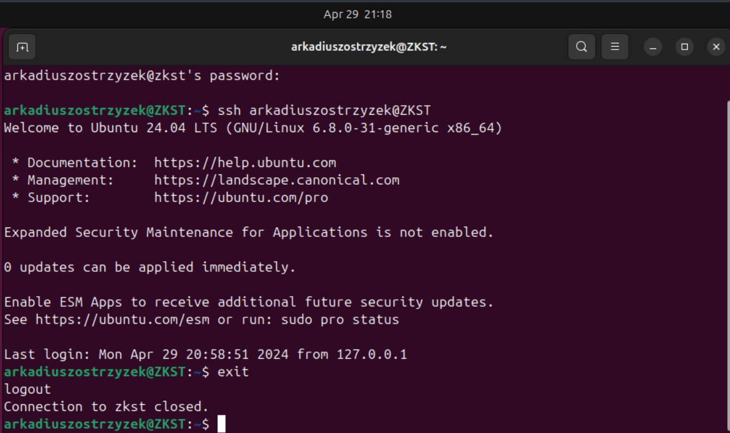

3.6

zmodyfikować ustawienia serwera SSH, aby możliwe było logowanie tylko za pomocą klucza i przetestować opracowaną konfigurację.

Modyfikacja pliku sshd_config, blokuje wszystkie próby logowania się za pomocą hasła.



